**ESCUELA NORMAL DE EDUCACION PREESCOLAR**

Licenciatura en educación preescolar

Ciclo escolar 2020- 2021



**Tutoría Grupal**

“Actividad”

**Maestra:** Gloria Elizabeth Martínez Rivera

Briseida Guadalupe Medrano Gallegos

6to semestre sección A

**COMPETENCIAS PROFESIONALES:**

• Integra recursos de la investigación educativa para enriquecer su práctica

profesional, expresando su interés por el conocimiento, la ciencia y la

mejora de la educación.

• Actúa de manera ética ante la diversidad de situaciones que se presentan

en la práctica profesional.

14 de junio del 2021

Saltillo, Coahuila

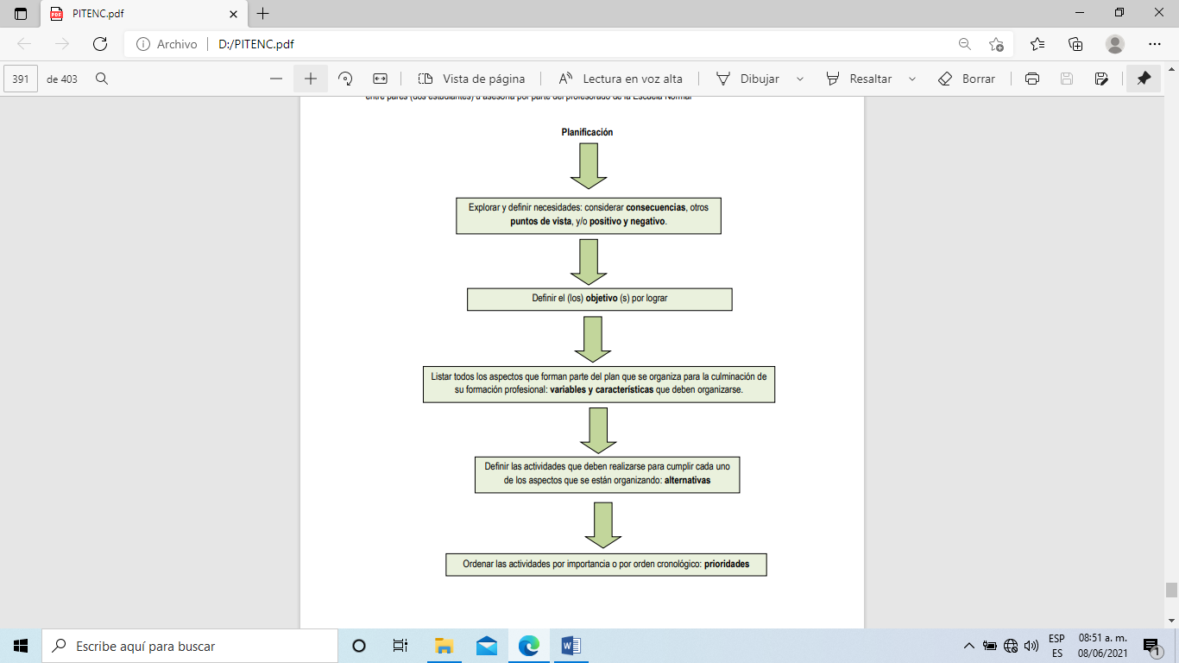

**Problemática**

Falta de compromiso de los padres de familia en la educación preescolar

**Objetivos para lograr**

Crear estrategias para implementar interés en los padres de familia en nivel preescolar

**Definición de actividades**.

Motivación desde que empieza la programación de aprende en casa III y mandar mensajes para saber que pueden preguntar a la educadora titular o practicante de alguna actividad, hacer actividades donde los padres de familia participen como juegos, trabajo.

Realizar una plática para que tome en cuenta la participación de los padres de familia en la educación preescolar

**Orden de interés**

Crear un ambiente de confianza desde que empieza la programación de aprende en casa III y mandar stickers para motivación

Crear reconocimiento para los alumnos y padres de familia

Mandar reconocimientos a los padres de familia